RESOLUCIÓN N.º 633-CM-20

DESCRIPCIÓN SINTÉTICA: APRUEBA MESA DE ENTRADAS VIRTUAL. ESTABLECE LA APERTURA ESCALONADA Y GRADUAL

ANTECEDENTES

Decretos de Necesidad y Urgencia Nacional, 260/20; 297/20; 325/20; 355/20; 108/20; 459/20 de la Presidencia de la Nación Argentina.

Decreto provincial de Necesidad y Urgencia , 01/20, del gobierno de la Provincia de Río Negro.

Decretos 236/20, 293/20, 306/20, 325/20, 360/20 y 398/2020, del gobierno de la Provincia de Río Negro.

Resoluciones 750-I-2020; 753-I-2020; 756-I-2020; 890-I-2020; 919-I-2020, 1086-I-2020 y 1236-I-2020 de la Municipalidad de San Carlos de Bariloche.

Resoluciones 079-PCM-20 y 085-PCM-20.

Resolución 102-PCM-20 del 10 de junio de 2020 firmada por la Presidenta del Concejo Municipal, Natalia Almonacid.

FUNDAMENTOS

Teniendo en cuenta que el decreto de Necesidad y Urgencia Nacional 260/20, amplió la emergencia sanitaria establecida por la ley 27541, por el plazo de un año, en virtud de la pandemia del Covid-19 declarada con fecha 11 de marzo de 2020 por la Organización Mundial de la Salud.

Ante el agravamiento acelerado de la pandemia, el Presidente de la Nación Dr. Alberto Fernández tomó la decisión de implementar el aislamiento social, preventivo y obligatorio instrumentado con el decreto 297/20, cuya vigencia se extendía desde el 20 de marzo de 2020 hasta el 31 de marzo inclusive. Esta medida ha sido prorrogada por los DNU 325/20; 355/20; 408/20 y 459/20 hasta el 24 de mayo de 2020 inclusive.

El gobierno de la Provincia de Río Negro se hizo eco de la medida, dictando el decreto provincial 293/20, que disponía el receso excepcional para la Administración Pública de la Provincia hasta el día 31 de marzo. El decreto provincial ha sido prorrogado por los decretos 306/20, 325/20, 360/20 y 398/20 hasta el día 24 de mayo inclusive.

En el mismo sentido el Ejecutivo municipal dispuso por medio de la resolución 756-I-2020, el receso parcial y excepcional de la Administración Pública Municipal, dispensando del deber de asistencia al personal, cualquiera sea su condición de revista y bajo requerimiento de respetar el aislamiento dispuesto, hasta el 31 de marzo de 2020 y las excepciones al mismo. Esta medida fue prorrogada por las resoluciones 890-I-2020, 919-I-2020, 1000-I-2020, 1086-I-2020 y 1236-I-2020.

El Departamento Deliberante, adhirió a la resolución del Departamento Ejecutivo por medio de la resolución 085-PCM-20, y puso a disposición la herramienta virtual denominada: “Mesa de entradas virtual” a fin de la recepción de notas de ciudadanos y de organismos en general, continuando con la modalidad de trabajo remoto con las áreas del concejo hasta la actualidad.

Considerando que, si bien con el correr de los días se han autorizado ciertas actividades, continúa siendo necesario respetar el distanciamiento social a fin de evitar un agravamiento de la pandemia.

En el marco de lo propuesto por la presidencia del Concejo y acordado por los presidentes de Bloques, se resuelve reanudar de manera escalonada y gradual la apertura del Concejo Municipal los días lunes y miércoles de 9 a 13h, con personal de planta permanente y política reducido a un mínimo, y cumpliendo con los protocolos sanitarios correspondientes.

Asimismo, el Departamento Deliberante considera necesario ampliar las medidas de carácter excepcional a fin de minimizar los riesgos derivados por la situación epidemiológica, en especial los derivados al desplazamiento de personas y su concentración en lugares cerrados, por ello se propone el anexo I referido a “Protocolo de Apertura – Covid-19”.

Por lo expuesto y a fin de iniciar de manera escalonada y gradual las actividades presenciales en el Departamento Deliberante es necesario dictar la presente resolución.

AUTORA: Presidenta del Concejo Municipal, Natalia Almonacid.

La resolución 102-PCM-20, con las modificaciones introducidas, fue aprobada en la sesión del día de de 2020, según consta en el Acta N.º /. Por ello, en ejercicio de las atribuciones que le otorga el Art. 38 de la Carta Orgánica Municipal,

EL CONCEJO MUNICIPAL DE SAN CARLOS DE BARILOCHE
SANCIONA CON CARÁCTER DE

RESOLUCIÓN

Art. 1°) | Se prorroga desde su vencimiento hasta el día 31 de julio de 2020 la resolución 085-PCM-20.
Art. 2°) | Se aprueba la “Mesa de Entradas Virtual” como única herramienta válida mientras dure el aislamiento social, preventivo y obligatorio, para el ingreso de notas al Departamento Deliberante. La misma estará disponible en la página web oficial del Concejo Municipal.
Art. 3°) | Las notas ingresadas bajo la modalidad establecida en el artículo 2°, recibirán el mismo tratamiento que de haber sido presentadas en modo presencial, siempre que haya adjuntado la foto del DNI de remitente.
Art. 4°) | Se establece la apertura del Concejo Municipal de manera escalonada y gradual a partir del día miércoles 17 de junio de 2020, estableciendo como días de concurrencia del personal de planta permanente y política los días lunes y miércoles en el horario comprendido entre las 9:00 h a las 13:00 h.
Art. 5°) | Los jefes de cada área del Concejo Municipal serán los encargados de coordinar el trabajo del personal a su cargo, continuando la autorización para la prestación de servicios en forma remota en todos los casos que fuera posible.
Art. 6°) | Se establecen los días martes y jueves como jornada destinada exclusivamente a la limpieza y desinfección general de todo el establecimiento. Durante estos días queda prohibida la concurrencia a las instalaciones de cualquier persona que no fuera necesaria para el desempeño de desinfección, exceptuando los días jueves en los que se haya convocado a sesión ordinaria o extraordinaria. Se autoriza al Jefe de Área a coordinar las tareas, para garantizar la limpieza y desinfección.
Art. 7°) | Se establece el uso del sector del pasillo anexo a la sala de sesiones para garantizar la cobertura periodística de los actos del Departamento Deliberante. Para la cobertura de sesiones se coordinará previamente la toma de imágenes y audio con la Subsecretaría de Comunicación Institucional del Departamento Deliberante.
Art. 8°) | Se establece que a través del Departamento de Despacho y Administración del Concejo Municipal, se notifique de manera mensual al Departamento de Medicina, del personal que se desempeña de manera remota y de aquellos que asisten al lugar de trabajo para desempeñar sus actividades.
Art. 9°) | Se aprueba el “Protocolo de Apertura - Covid-19” que como anexo I forma parte de la presente.
Art. 10°) | Se aprueban los modelos de Declaración Jurada y protocolo para lavado de manos que como anexo II y anexo III forman parte de la presente.
Art. 11°) | Se comunica la presente resolución al Departamento de Personal del Departamento Ejecutivo, al Departamento de Medicina del Departamento Ejecutivo Municipal, a la Subsecretaría de Comunicación Institucional, Sindicato de Obreros y Empleados Municipales, y a todas las jefaturas de área dependientes del Concejo Municipal de San Carlos de Bariloche para su difusión.
Art. 12°) | Comuníquese. Dése a publicidad. Cumplido, archívese.

ANEXO I
PROTOCOLO DE
APERTURA – COVID 19

Por medio de la presente se implementa el “Protocolo de Apertura - Covid-19” para garantizar la apertura escalonada y gradual del Concejo Municipal el marco de la emergencia pandemia Covid-19, el cual resulta de cumplimiento obligatorio para todo personal dependiente del Concejo Municipal y todas aquellas personas ajenas al establecimiento que ingresen al mismo.

Contenido:

I.- Medidas generales de prevención y protección.
II.- Recomendaciones para desplazamientos hacia y desde el lugar de trabajo.
III.- Procedimiento para el ingreso al lugar de trabajo.
IV.- Medidas a implementar en el ámbito de trabajo:

1.- Requisitos mínimos:

a) Distanciamiento interpersonal.
b) Lavado de manos con agua y jabón.
c) Provisión y utilización del alcohol en gel cuando se manipulen cosas a causa o en ocasión del trabajo.
d) Ventilación de ambientes.
e) Limpieza de superficies. Desinfección de los objetos y herramientas de trabajo de uso frecuente.

2.- En la prestación de tareas.
3.- Colocación y retiro de los EPP.
4.- Actuación respecto a personal ajeno al establecimiento.
5.- Actuación ante la presencia de síntomas compatibles con Covid-19.
6.- Actuación ante un caso positivo de Covid-19.
7.- Actuación ante personal con “contacto estrecho” con personas que revistan condición de “casos sospechoso” o posean confirmación médica de haber contraído Covid – 19.
8.- Suspensión del deber de asistencia de personas mayores de 60 años de edad, embarazadas, personas incluidas en grupos de riesgo de conformidad a la resolución MTEySS 207/2020 y/o la/s que en el futuro la modifique/n y/o reemplace/n. Aislamiento obligatorio art. 7 del DNU 260/2020.

I.- Medidas generales de prevención y protección:

- Realizar higiene de manos frecuentemente. Se aconseja que el lavado de manos con agua y jabón sea de una duración de 40 segundos, y que incluya palmas, dorso de manos y muñecas. Podrá consultar el método recomendado por la Organización Mundial de la Salud en la página web www.who.int/gpsc/5may/tools/es/.
- Distanciamiento social (mantener un metro de distancia entre personas).
- No generar contacto físico con otras personas (saludos, abrazos, besos).
- No generar reuniones grupales.
- Al toser o estornudar cubrirse la boca con el pliegue del codo, o con un pañuelo desechable.
- Evitar compartir utensilios personales, tazas, vasos, mate, etc.
- Evitar el contacto con personas que están cursando infecciones respiratorias.
- Ventilar los ambientes. En período invernal o de bajas temperaturas debe hacerse con regularidad para permitir el recambio de aire.
- Limpiar las superficies y los objetos que se usan con frecuencia.
- Contactarse en forma inmediata con el sistema de salud ante la presencia de fiebre y síntomas respiratorios (tos, dolor de garganta, resfrío, anosmia (pérdida de olfato) y disgeusia (pérdida del olfato).
- En caso que presentar síntomas, las autoridades sanitarias solicitan NO asistir a los centros de salud en forma espontánea.

II.- Recomendaciones para desplazamientos hacia y desde el lugar de trabajo:

- Ante la presencia de fiebre y síntomas respiratorios (tos, dolor de garganta, resfrío), NO concurrir a su lugar de trabajo, contáctese en forma inmediata con el sistema de salud.
- En viajes cortos intentar caminar o utilizar bicicleta, para permitir más espacio a quienes no tienen otra alternativa de traslado.
- Si es posible, desplazarse en vehículo particular y mantenerlo ventilado para garantizar la higiene y desinfección del interior del mismo.
- Respetar las distancias mínimas recomendadas.
- En caso de utilizar transporte público, deberá usar elementos de protección que cubra nariz, boca y mentón (tapa boca).

III.- Procedimiento para el ingreso al lugar de trabajo:

- Antes de ingresar al lugar de trabajo, los Jefes de Departamento, por sí o a través de personal especialmente designado a tal fin el cual deberá estar munido de elementos de protección personal adecuados, consultará por estado de salud del trabajador y su familia. En caso de manifestar posibles síntomas, no se permitirá el ingreso, recomendándose la vuelta a su lugar de residencia y contactar con servicio médico. Los Jefes de Departamento podrán realizar un control de temperatura diario de todos los trabajadores al momento de su ingreso al lugar de trabajo, prohibiendo el ingreso a quienes registren una temperatura superior a 37,5°. En caso que el trabajador al momento de su ingreso supere la mencionada temperatura y asimismo manifieste síntomas compatibles con Covid-19 (“caso sospechoso”), se apartará al trabajador de los lugares comunes y deberá contactarse en forma inmediata con el sistema de salud.
- Toda persona que ingrese al establecimiento, al llegar al mismo, deberá limpiar la suela del calzado en felpudo o trapo de piso embebido en solución desinfectante (lavandina u otras).
- Toda persona que ingrese al establecimiento, en caso de no contar con baños y/o lavatorios y/o estaciones de lavado en el acceso, deberá realizar limpieza de las manos en seco (gel o soluciones alcohólicas) al llegar al mismo.
- El Concejo Municipal deberá disponer en los accesos al establecimiento felpudo o trapo de piso embebido en solución desinfectante, gel o soluciones alcohólicas, solución desinfectante y toallas de papel.
- Se recomienda que toda persona que ingrese al establecimiento, al llegar al mismo, realice limpieza del celular y llaves con toallas de papel y solución desinfectante.
- Todas las personas que desempeñen funciones presenciales en el Concejo Deliberante deberán dentro de las 24 h presentar al Departamento de Despacho y Administración la Declaración Jurada para trabajadores indicada en el Anexo II, debiendo volver a suministrarla transcurridos los catorce (14) días de entregada la misma.

IV.- Medidas a implementar en el ámbito de trabajo:

1.- Requisitos mínimos:

a) Distanciamiento interpersonal:

- Se recomienda respetar un distanciamiento interpersonal de dos metros (mínimo obligatorio 1 metro) en todo el ámbito laboral, entre puestos de trabajo, baño/s, fila de ingreso, etc.

b) Lavado de manos con agua y jabón:

- Se establecerán baños y/o lavatorios y/o estaciones de lavado en todas las aéreas comunes de trabajo, con agua, jabón y toallas de papel.
- Toda persona que ingrese al establecimiento, deberá realizar lavado de manos con agua y jabón frecuentemente, siguiendo los pasos indicados por la Organización Mundial de la Salud, conforme a la imagen N° 1, agregada a la finalización del presente.

c) Provisión y utilización del alcohol en gel cuando se manipulen cosas a causa o en ocasión del trabajo:

- Para aquellos supuestos en que la tarea y/o actividad desempeñada no permita el lavado frecuente de manos, deberá realizarse limpieza en seco de las mismas con alcohol en gel y/o alcohol al 70%, siguiendo los pasos indicados por la Organización Mundial de la Salud conforme a la imagen Nº 2 agregada a la finalización del presente. Dichas soluciones serán proporcionadas por el Concejo Municipal y estarán disponibles en las áreas comunes de trabajo para todas aquellas personas que se encuentren en las mismas.
- Asimismo, se proporcionará alcohol en gel y/o alcohol al 70% en baños y oficinas a fin de asegurar la higiene permanente del personal.
- El Concejo Municipal proporcionará a aquellas personas abocadas a la atención al público alcohol en gel de uso individual.

d) Ventilación de ambientes:

- Se realizará la ventilación de los ambientes cerrados, sobre todo en período invernal o de bajas temperaturas con regularidad. De ser posible, se mantendrán todas las ventanas abiertas para la ventilación de los espacios; caso contrario, se procederá a ventilar periódicamente, con la mayor frecuencia posible.

e) Limpieza de superficies. Desinfección de los objetos y herramientas de trabajo de uso frecuente:

- Se realizará limpieza y desinfección cada 2 horas de las superficies de alto contacto.
- En el resto de las superficies y objetos se efectuará limpieza húmeda frecuente, de ser posible con la misma periodicidad que la indicada en el apartado anterior, utilizando rociador o toallitas con productos de limpieza tales como alcohol al 70%, lavandina, etc.

2.- Relativo a la prestación de tareas:

a) El Departamento Ejecutivo Municipal, a través del área que corresponda dará aviso a la Aseguradora de Riegos de Trabajo, del personal que cumpla sus funciones con normalidad desde el/los establecimiento/s, aquellos que lo hacen desde sus hogares y quienes no concurren por diferentes motivos.
b) El Concejo Municipal propiciará y adoptará las medidas pertinentes para que el lugar de trabajo se encuentre limpio y ordenado, debiendo realizar desinfección y limpieza diaria de todo el establecimiento, incluidas las máquinas, herramientas, objetos y/o utensilios de trabajo.
c) Se propenderá a disminuir la circulación en los diferentes sectores del establecimiento.
d) Toda persona que se encuentre en el establecimiento deberá contemplar las medidas de distancia para la entrega de productos y/o la recepción de materiales y/o documentación con proveedores y/o terceros ajenos al mismo.
e) En el caso de uso compartido de vehículos de asistencia técnica, deberán desinfectarse de manera regular antes y después de su uso (volante, tablero, picaportes, cerraduras de las ventanas, timbres, cinturones de seguridad, seguros, descansabrazos, cabeceras etc.), para lo cual se proporcionará un rociador con lavandina diluida o desinfectante y paños
f) El establecimiento contará con la provisión de agua potable en cantidades suficientes para garantizar la higiene y desinfección tanto del trabajador como del ambiente de trabajo.

3.- Generales para todo tipo de EPP:

- El Concejo Municipal seleccionará los EPP para garantizar la protección adecuada en función a las tareas que se realicen y a la forma de exposición, y que esta se mantenga durante la realización de la actividad laboral, siendo obligatorio el uso de los mismos en caso de disponerse en tal sentido.
- Para el uso de todos los EPP deben respetarse las instrucciones del fabricante.
- Los EPP deben colocarse antes de iniciar cualquier actividad probable de causar exposición y ser retirados únicamente después de estar fuera de la zona de exposición.
- Los EPP son individuales y NO DEBEN COMPARTIRSE.
- Si se utilizan EPP descartables, NO PUEDEN REUTILIZARSE.
- Los EPP descartables deben colocarse en contenedores adecuados y correctamente identificados, siguiendo los protocolos definidos por el Concejo Municipal.
- Antes de colocarse un EPP deberá lavarse las manos con agua y jabón o con alcohol en gel o alcohol al 70%.
- Para acceder a información de la OMS sobre colocación y retiro de EPP pueden consultarse el siguientes enlaces: https://www.who.int/es.
- Protección respiratoria.
- Toda persona que ingrese al establecimiento deberá usar elementos de protección que cubra nariz, boca y mentón (tapabocas). Aquellas trabajadoras y trabajadores que no cuentan con la mencionada protección, deberán poner tal situación en conocimiento de su jefe directo, a efectos de procurar se les proporcione - en la medida de lo posible - dichos elementos y/o se adopten las medidas del caso a fin de resguardar la salud del personal.
- El uso de barbijos solo está recomendado para personal de salud que atiende a personas con síntomas respiratorios y/o actividades específicas.
- Las trabajadoras y trabajadores que atienden al público deberán usar tapabocas o elementos de protección que cubra nariz, boca y mentón.
- Guantes.
- En las tareas de limpieza y en la desinfección de superficies comunes, de los locales sanitarios, cocinas y otros, se deben utilizar guantes resistentes a la rotura.

4.- Actuación respecto a personas ajenas al establecimiento:

a) Medidas generales:

- Para todas aquellas personas ajenas al establecimiento que ingresen al mismo, sean proveedores, profesionales y/o cualquier otro tercero ajeno a la organización, se deberá seguir estrictamente las medidas contempladas en el acápite I “Medidas generales de prevención y protección” del presente y las pautas de actuación establecidas en el acápite III “Procedimiento para el ingreso al lugar de trabajo”.

b) Establecimiento con atención al público:

- El Concejo Municipal deberá operar con la mínima cantidad de trabajadoras/es requerida y adoptar medidas para trabajar a distancia en la medida de lo posible.
- Se recomienda restringir el ingreso del público a un máximo del 50% de la capacidad habilitada que tenga el establecimiento, siempre y cuando la cantidad de público habida en el establecimiento permita mantener una distancia mínima de dos metros (mínimo obligatorio 1 metro).
- Se recomienda que el Concejo Municipal establezca horarios especiales de atención para mayores de 65 años, embarazadas y grupos de riesgo.
- El Concejo Municipal dispondrá de todas las medidas para evitar aglomeraciones y controlar que personas ajenas al establecimiento y trabajadoras/es mantengan la distancia de seguridad establecida a fin de evitar posibles contagios, y diagramará espacios - a través de indicaciones- para evitar que en las colas se genere proximidad entre personas que no respete la distancia mínima de distanciamiento interpersonal.
- Se recomienda poner a disposición del público información y cartelería sobre las líneas de atención ciudadana y en relación a las recomendaciones y medidas generales de protección y prevención, principalmente en lugares fácilmente visibles para el público general, clientes y usuarios.
- El Concejo Municipal extremará medidas de higiene, reforzará protocolos de limpieza y desinfección en los espacios de trabajo y de alta circulación según lo establecido por las autoridades sanitarias, por ejemplo, de cestos de basura, así como de las áreas donde confluyen los usuarios, tales como la sala de espera y accesos al establecimiento.
- Se deberá distribuir alcohol en gel, sanitizantes varios e insumos de higiene en espacios comunes de los establecimientos, así como también en el ingreso a los mismos.
- Se proveerá al personal elementos de protección personal acordes a la tarea realizada.
- El Concejo Municipal procurará emplear y fomentar el uso de canales electrónicos, telefónicos y alternativos para realizar operaciones, trámites y pagos por dichos medios y establecerá, en la medida de lo posible, mecanismos de retiro de compras bajo la modalidad “pick-up”.

5- Actuación ante la presencia de síntomas compatibles con Covid-19.

- Los Jefes de Departamento y el trabajador afectado deberán comunicarse con los números de teléfonos indicados en cada jurisdicción para seguir los protocolos del Ministerio de Salud de la Nación y de cada provincia.
- Se deberá dar asistencia a todo/a trabajador/a y/o tercero ajeno al establecimiento que presente síntomas compatibles con Covid-19 que se encuentre en el mismo.
- Todo el personal que lo asista deberá utilizar tapaboca, lentes y guantes.
- Se deberá aislar al trabajador/a o tercero y proporcionarle un cubreboca.
- Se deberá evitar el contacto personal con otros trabajadores y/o persona que se encuentre en el establecimiento.
- Se le solicitará al trabajador que identifique a las personas con las que tuvo contacto.
- Se realizará una desinfección del sector donde el trabajador o tercero ajeno al establecimiento estuvo en contacto.
- Se organizará el traslado del trabajador a su domicilio.
- Se extremarán las medidas de control de temperatura diaria al personal y terceros, al momento de su ingreso al lugar de trabajo, principalmente de aquellos trabajadores que tuvieron contacto con la persona que presenta síntomas compatibles con Covid-19.
- No se permitirá el ingreso de quienes registren una temperatura superior a 37,5° y se adoptarán las indicaciones del Ministerio de Salud de la Nación.

6.- Actuación ante un caso positivo de Covid-19:

En caso de confirmarse un caso positivo de Covid-19 de un/a trabajador/a (que podemos denominar “Positivo”) que forme parte de alguno de estos grupos de trabajo, el Concejo Municipal cumplimentará inmediatamente las siguientes acciones para garantizar la salud de las/los trabajadoras/es y permitir la continuidad de la actividad del área a la mayor brevedad posible:

a) Etapa 1:

- Se deberá dar aviso inmediato y formal a las autoridades sanitarias competentes de la jurisdicción.
- Se deberá colaborar en todo momento con las autoridades sanitarias competentes del municipio para el seguimiento epidemiológico del caso.
- Se aislará inmediatamente a las/los trabajadoras/es que formaron parte del grupo de trabajo en el que participó el/la trabajador/a Positivo, de acuerdo a las recomendaciones e instrucciones que imparta la autoridad sanitaria competente del municipio.
- Se seguirán las indicaciones de limpieza y desinfección emanadas de la autoridad sanitaria, que podrán incluir la ejecución de un procedimiento especial e integral de limpieza y desinfección total que permita reiniciar la actividad en el menor plazo posible y la limpieza y desinfección de las superficies con las que ha estado en contacto el/la trabajador/a Positivo. La limpieza y desinfección se realizará con un desinfectante incluido en la política de limpieza y desinfección de la autoridad sanitaria o con una solución de hipoclorito sódico que contenga 1000 ppm de cloro activo (dilución 1:50 de lavandina con concentración 40-50 gr/litro preparada recientemente).
- El personal de limpieza utilizará equipo de protección individual adecuado para la prevención de infección por microorganismos transmitidos por gotas y por contacto que incluya: ambo, cubreboca, guantes y protección ocular.
- Si el contagio tuvo lugar en el ámbito laboral, deberá denunciarse ante la ART el infortunio laboral, acompañándose el diagnóstico confirmado emitido por entidad debidamente autorizada, a fin que el/la trabajador/a damnificado/a reciba, en forma inmediata, las prestaciones previstas en la ley 24557 y sus normas modificatorias y complementarias.

b) Etapa 2:

- Sí y solo sí la autoridad sanitaria lo habilita, y una vez comprobada y acreditada la finalización del procedimiento de limpieza y desinfección total del área mencionada en el punto d. de la Etapa 1, el Concejo Municipal podrá convocar a los restantes grupos de trabajo que deberán presentarse a trabajar en los horarios ya acordados.
- El Jefe de Departamento, antes del inicio de las tareas, deberá informar a las/los trabajadoras/es las acciones realizadas para transmitir tranquilidad y serenidad en sus puestos de trabajo.
- El Concejo Municipal dispondrá de un equipo de contingencia adecuado para dar continuidad a las tareas correspondientes al grupo de trabajadoras/es aislados hasta que hayan cumplimentado debidamente las recomendaciones de la autoridad sanitaria correspondiente para su posterior reincorporación.

7.- Actuación ante personal con “contacto estrecho” con personas que revistan condición de “casos sospechoso” o posean confirmación médica de haber contraído Covid – 19:

- Se recomienda proceder a realizar el procedimiento de actuación contemplado en el apartado “5. Actuación ante la presencia de síntomas compatibles con Covid-19” del acápite V.
- Al trabajador o trabajadora con “contacto estrecho” con personas que posean confirmación médica de haber contraído Covid – 19 se le autorizará el retiro del establecimiento en forma inmediata y se le indicará se contacte con carácter urgente con el sistema de salud.
- El trabajador que se encuentre en la situación descripta en el apartado anterior, no podrá reingresar al establecimiento hasta contar con diagnóstico y/o test negativo de haber contraído Covid-19 o hasta tanto se cumpla la cuarentena indicada por las autoridades sanitarias.

8.- Suspensión del deber de asistencia de personas mayores de 60 años de edad, embarazadas, personas incluidas en grupos de riesgo de conformidad a la resolución MTEYSS 207/2020 y/o la/s que en el futuro la modifique/n y/o reemplace/n:

- Facilidades para las/los trabajadoras/es mediante comunicación por medios virtuales, electrónicos y/o telefónicos.
- El empleador verificará respecto a todos sus trabajadoras/es si los mismos pertenecen a alguno/s de los grupos de riesgos y/o se encuentran entre las personas exceptuadas del deber de asistencia en los términos de la resolución del MTEySS 207/2020.
- En la medida de lo posible, se extraerá dicha información de los legajos y/o documentación laboral de las/les trabajadoras/es que prestan tareas en el establecimiento.
- En el supuesto de comprobar que el trabajador se encuentra en la situación descripta en el ítem a., se lo dispensará en forma inmediata del deber de asistencia al lugar de trabajo, lo cual podrá ser comunicado mediante cualquier medio, incluso virtual, electrónico y/o telefónicos, a fin de evitar el traslado del personal.
- Asimismo, el trabajador que se encuentre comprendido en alguno/s de los grupos de riesgos y/o entre las personas exceptuadas del deber de asistencia conforme a la resolución del MTEySS 207/2020, y/o en situación de aislamiento obligatorio en los términos del art. 7º del decreto 260/2020, deberá comunicar tal situación a su jefe directo en forma inmediata por cualquier medio, incluso virtual, electrónico y/o telefónicos, a fin de evitar el traslado al lugar de trabajo. El Concejo Municipal, en caso de corresponder, podrá solicitarle la documentación que acredite la condición invocada, la cual podrá ser remitida por medios digitales, electrónicos y/o telefónicos.
- Los trabajadores cuyas tareas habituales u otras análogas puedan ser realizadas desde el lugar de aislamiento, deberán en el marco de la buena fe contractual, establecer con su empleador las condiciones en que dicha labor será realizada.

9.- Concientización del personal:

- El Concejo Municipal ha procedido a colocar el afiche informativo sobre medidas de prevención específicas acerca del coronavirus Covid-19 provisto por la ART (conforme resolución SRT 29/2020).
- Se recomienda capacitar a las/los trabajadoras/es y/o realizar actualización respecto al empleo de EPP, especialmente aquellos vinculadas con la situación de emergencia sanitaria desatada por el Covid-19, así como en relación a las medidas de protección y prevención generales indicadas por los organismos oficiales con motivo de la pandemia.

V.- Registro de actuación. Facultades de inspección, supervisión y control de las autoridades laborales y sanitarias competentes:

- Se recomienda llevar un registro auditable de la implementación de cada una de las medidas y acciones previstas en este Protocolo de apertura en el Trabajo. Dicho registro quedará a disposición de las autoridades laborales y sanitarias competentes que lo requieran. El presente protocolo deberá ser actualizado en la medida que las autoridades sanitarias nacionales, provinciales y municipales y la Superintendencia de Riesgos del Trabajo emitan nuevas indicaciones y recomendaciones en el marco de la emergencia sanitaria Covid-19.

ANEXO II

DECLARACIÓN JURADA PARA TRABAJADORES COMPRENDIDOS EN LAS ACTIVIDADES EXCEPTUADAS EN EL ARTÍCULO 6° DEL DECRETO N° 297/20 DEL PODER EJECUTIVO NACIONAL Y SUS DISPOSICIONES COMPLEMENTARIAS, EN EL MARCO DE LA EMERGENCIA SANITARIA POR EL VIRUS COVID-19.

En la ciudad de_________, a los____días del mes de ______ del año 2020, quien suscribe _______________________________ CUIL __- ______________-__, con domicilio real en ______________________________________ , de la ciudad de _____________, teléfono celular_____________, DECLARO BAJO JURAMENTO:

- Que no he manifestado síntomas compatibles con COVID-19: tos; fiebre; dolor de garganta; dificultad respiratoria; disgeusia (pérdida del gusto); anosmia (pérdida del olfato); en los últimos catorce (14) días.
- Que ante la primera sospecha de padecer alguno/s de los síntomas compatibles con COVID-19, asumo la obligación de no asistir a mi trabajo, aislarme preventivamente en forma inmediata, comunicar tal circunstancia al número telefónico 911, e informar inmediatamente a mi empleador dicha circunstancia para que adopte las medidas correspondientes.

LA PRESENTE DECLARACIÓN JURADA TIENE UNA VÁLIDEZ DE CATORCE (14) DIAS CORRIDOS DESDE SU CONFECCION, DEBIENDO EL TRABAJADOR RECONFIRMAR SU CONTENIDO VENCIDO DICHO PLAZO O REALIZAR UNA NUEVA.

DECLARACIÓN JURADA PARA EMPLEADORES COMPRENDIDOS EN LAS ACTIVIDADES EXCEPTUADAS EN EL ARTÍCULO 6° DEL DECRETO N° 297/20 DEL PODER EJECUTIVO NACIONAL Y SUS DISPOSICIONES COMPLEMENTARIAS, EN EL MARCO DE LA EMERGENCIA SANITARIA POR EL VIRUS COVID-19.

En la ciudad de_________, a los____días del mes de ______ del año 2020, quien suscribe _______________________________ CUIL __- ______________-__, con domicilio real en______________________________________ , de la ciudad de _____________, Provincia de Río Negro, teléfono celular_____________, en mi carácter de socio/gerente/responsable/titular de la firma/establecimiento ______________________, ubicado en calle __________________, de la ciudad de ______________________, Provincia de Río Negro, DECLARO BAJO JURAMENTO:

- Que se han implementado los protocolos sanitarios determinados por el Ministerio de Salud de la Provincia de Río Negro.
- Que se han adoptado la totalidad de las recomendaciones e instrucciones sanitarias y de seguridad determinadas por las autoridades tanto nacionales como provinciales, a los fines de prevenir y minimizar el riesgo de contagio del coronavirus Covid-19 en el rubro correspondiente a la actividad/servicio exceptuada que aquí se desarrolla.
- Que he recibido las Declaraciones Juradas de los trabajadores de la firma/establecimiento.
- Que no he manifestado síntomas compatibles con Covid-19: tos; fiebre; dolor de garganta; dificultad respiratoria; disgeusia (pérdida del gusto); anosmia (pérdida del olfato); en los últimos catorce (14) días.
- Que ante la primer sospecha de padecer alguno/s de los síntomas compatibles con Covid-19, asumo la obligación de no asistir a mi trabajo, aislarme preventivamente en forma inmediata y comunicar tal circunstancia al número telefónico 911.

LA PRESENTE DECLARACIÓN JURADA TIENE UNA VALIDEZ DE CATORCE (14) DÍAS CORRIDOS DESDE SU CONFECCIÓN, PUDIENDO EL EMPLEADOR RECONFIRMAR SU CONTENIDO VENCIDO DICHO PLAZO O REALIZAR UNA NUEVA.

ANEXO III
PROTOCOLO PARA EL LAVADO DE MANOS CON AGUA JABÓN (IMAGEN 1)

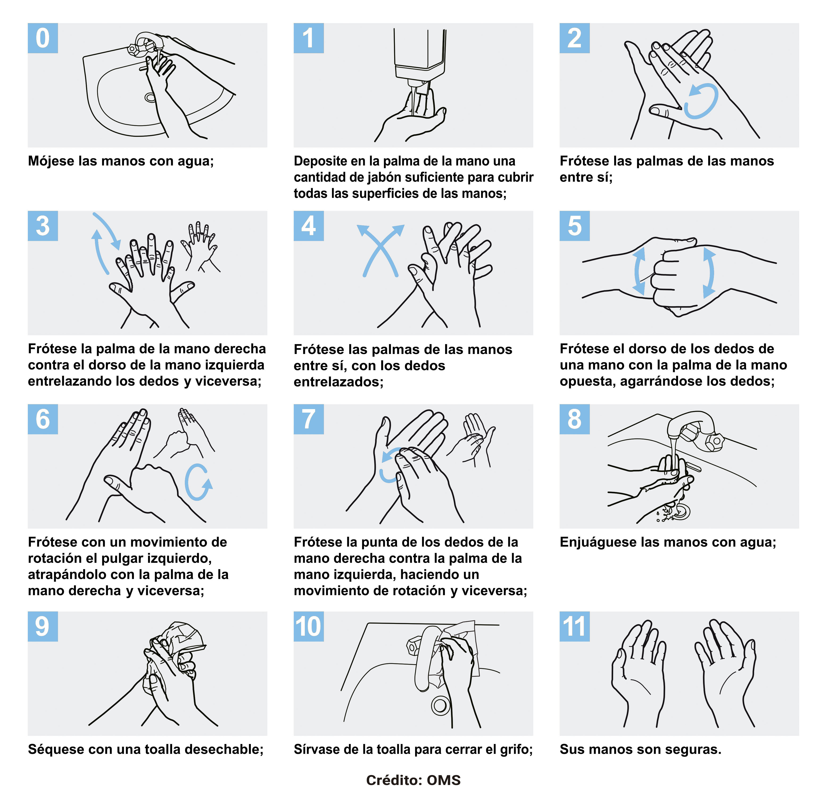
Fuente: https://www.argentina.gob.ar/coronavirus/atencion-publico#4
PROTOCOLO LAVADO MANOS CON SOLUCIÓN A BASE DE ALCOHOL (IMAGEN 2)

- Para reducir eficazmente el desarrollo de microorganismos en las manos, la higiene de manos con soluciones a base de alcohol debe durar 20 – 30 segundos.
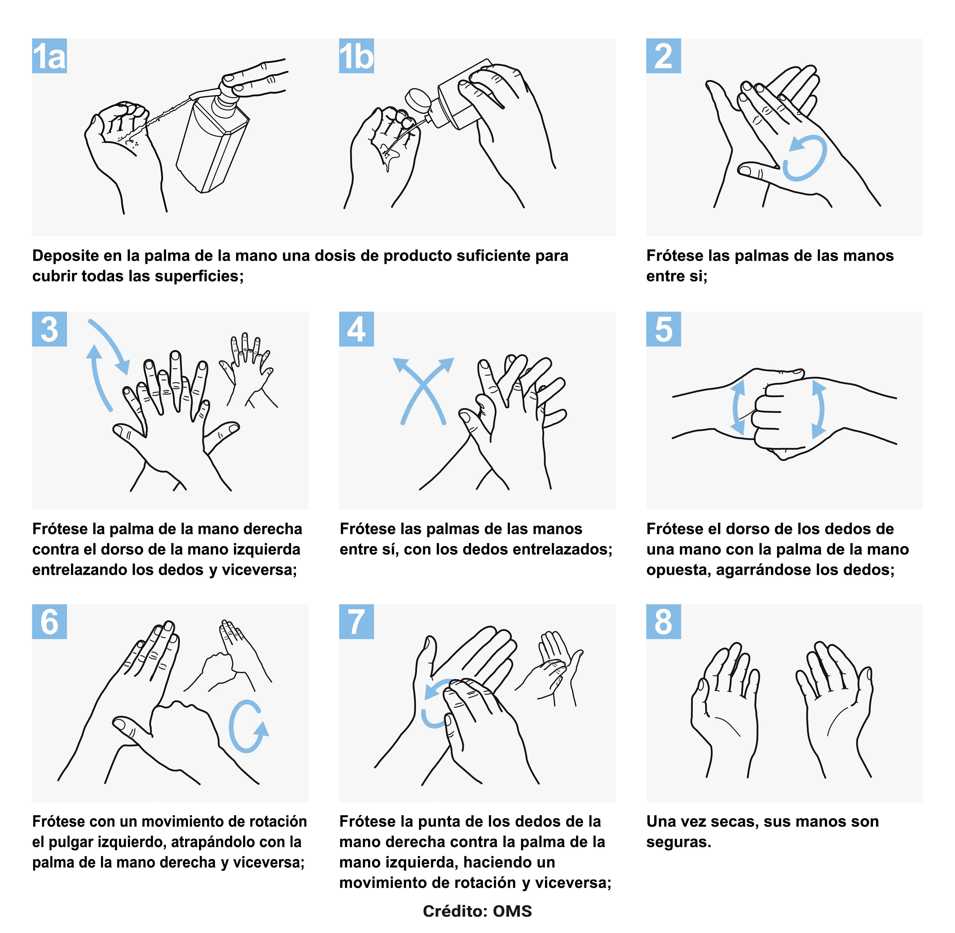
La higiene de manos con soluciones a base de alcohol se debe realizar siguiendo los pasos indicados en la ilustración.Fuente: https://www.argentina.gob.ar/coronavirus/atencion-publico#4

